Jetstrømmer og ekstremvær

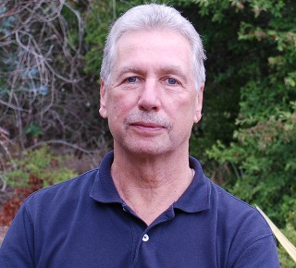 | Jim Steele er direktør emeritus ved Sierra Nevada Field Campus ved San Francisco State University. Med en lang og fremragende karriere innen akademia, har Steele bidratt betydelig til universitetets forskning og pedagogiske oppdrag. Hans arbeid ved Sierra Nevada Field Campus har vært avgjørende i å fremme forståelsen av regionens unike økosystemer og biologiske mangfold. Steele fortsetter å være en inspirerende skikkelse for studenter og kolleger, og hans innflytelse strekker seg langt utover campusgrensene.

En 20-minutters film produsert av Jim Steele gir en inngående forståelse av hvordan jetstrømmer påvirker klimaet.
YouTube:
https://www.youtube.com/watch?v=I4_DjeCsgWk&t=633s

Jetstrømmer er nøkkelen til å forstå klimaendringer fordi de både skaper vær og styrer været rundt om i verden. Jetstrømmer forårsaker utvilsomt både ekstreme hetebølger og ekstreme kuldeperioder, samt direkte årsak til tørke og flom.
Jetstrømmer forårsaker ekstremvær når deres bølgelignende bevegelser øker og får værmønstre til å bli værende over en region lenger enn normalt. Undersøkelser av jetstrømmens syklus av bølgelignende bevegelser ble først publisert av MITs Carl-Gustav Rossby på 1940-tallet.
For å gjøre dette mer forståelig, tenk på jetstrømmene som raske “elver” av vind høyt oppe i atmosfæren. Disse “elvene” kan slynge seg i bølger, akkurat som en elv på bakken. Når disse bølgene blir større, kan de få været til å bli værende på ett sted lenger enn vanlig. Dette kan føre til ekstreme værforhold, som hetebølger, kuldeperioder, tørke eller flom.

